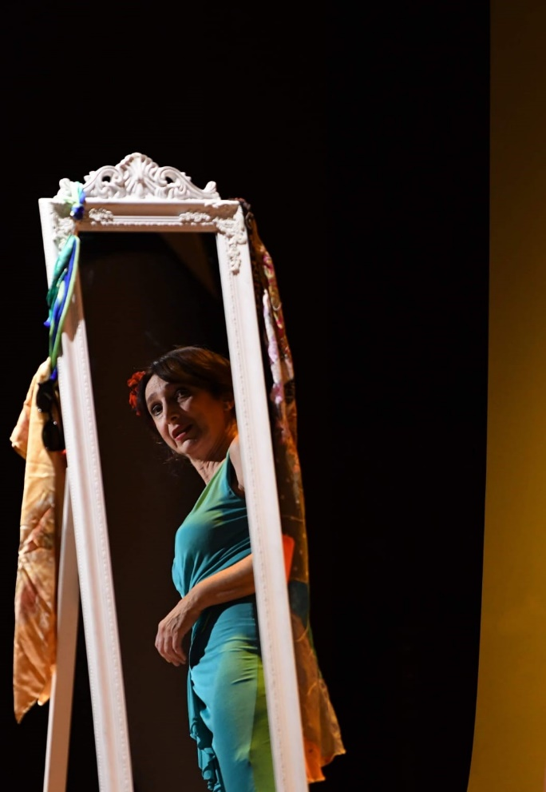

PRINCIPESSE SENZA CORONA
di e con Barbara Gallo
voce Mimmo Mignemi
luci e suoni Elvio Amaniera

Lo spettacolo è un folle e divertente percorso psicoanalitico nel mondo delle fiabe.
Le principesse senza corona sono donne vere: Cenerentola fragili e nevrotiche; Grimilde ossessionate dal mito della bellezza estetica. Lottano contro le rughe e la cellulite a suon di lifting e liposuzione, accanto a principi senza cavallo, spogliati del loro potere (signori di mezza età, incastrati dai mi piace). Situazioni paradossali, dove realtà e finzione, si confondono o diventano un’unica cosa. Il valzer diventa tango, i principi lottano contro le tasse, Facebook spia i nostri amori e WhatsApp ne diventa complice.
Una bambina irrompe nella scena carica di tutti i sogni e le fiabe che le hanno raccontato. Ma pian piano, in un delirio giocoso, si trasformerà via via, in una Grimilde over 50, vittima dei cosmetici, del chirurgo plastico, in un duetto tragicomico con il suo specchio magico. Uno specchio così magico da diventare umano ai suoi occhi. Diventerà la sua coscienza nel percorso di liberazione dalla paura di diventare vecchia.
Anche Biancaneve, dipinta come giovinezza pura, presa in giro dalla protagonista in un vortice di gag al vetriolo, contribuirà alla trasformazione di uno stereotipo in una donna vera. E Cenerentola? Avanti negli anni, con due figli adolescenti, vive ancora con il suo principe azzurro.
In un gioco esilarante e interattivo con il pubblico, la sua storia si rivelerà per dare spazio ad una fiaba nuova…

